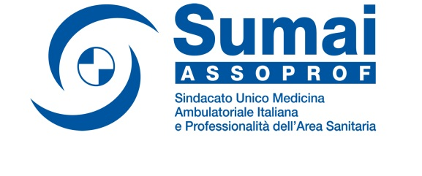
Oggetto: campagna di adesione SaluteMia 2021

Si invia a tutti gli iscritti, ma in particolare ai numerosi colleghi che in questi anni hanno già aderito ai piani di copertura assicurativa sanitaria proposti dalla “Cassa di Mutuo Soccorso SaluteMia”, la comunicazione della campagna di adesione 2021 di SaluteMia.
Ricordiamo che la società di Mutuo Soccorso dei Medici e degli odontoiatri SaluteMia è stata fondata nel 2015 dai principali sindacati medici sia della convenzione che della dirigenza insieme alla Fondazione Enpam con l’obiettivo di garantire prestazioni sanitarie integrative complementari e sostitutive rispetto a quelle erogate dal Servizio Sanitario Nazionale, si invita a visitarne il sito www.salutemia.net



Oggetto: Apertura adesioni SaluteMia 2021

Egr. Dottore, Gent.le D.ssa

SaluteMia, la Società di Mutuo Soccorso sostenuta dai Sindacati Medici e da ENPAM, che offre la copertura sanitaria in caso di malattia e infortuni, Ti invita a valutare e ad aderire alla sottoscrizione dei piani sanitari proposti, che Ti permettono di avere le più ampie tutele per la Tua salute e quella dei Tuoi familiari.
L'offerta di SaluteMia è stata concepita partendo dall'analisi sullo stato della sanità in Italia, integrata da studi relativi alle specifiche esigenze della professione medica ed odontoiatrica.
L'obiettivo di SaluteMia è quello di mantenere un elevato standard qualitativo delle prestazioni rimborsuali e dei servizi offerti, mettendo al centro le finalità di interesse generale, sulla base del principio di sussidiarietà.
L'iscrizione a SaluteMia Ti consente di diventare Socio di un "ecosistema" che permette di essere supportato da interlocutori competenti e dedicati che, operando con integrità e trasparenza, si prendono cura del Tuo interesse, del Tuo benessere e delle Tue necessità.
SaluteMia ha realizzato un'area riservata che Ti consentirà di sottoscrivere i Piani Sanitari in modo veloce ed intuitivo, secondo le esigenze Tue e dei Tuoi familiari, accedendo al sito: www.salutemia.net
Infatti, con pochi click puoi selezionare e comporre la Tua copertura Sanitaria Integrativa, scegliendo i Piani sanitari disponibili, con il calcolatore sempre ben visibile e aggiornato in tempo reale.

Ti ricordiamo che ci si può avvalere dell'assistenza telefonica di uno degli operatori raggiungibili ai seguenti numeri, dalle ore 9,00 alle 13,00 e dalle 14,00 alle 16,30 dal Lunedi al Venerdì:

ANNA BONI cell. 339.2039615 – dir. 06/21011322
DONATELLA CAVALLETTI cell. 339.2040734 – dir. 06/21011473
ANDREA MANGIA cell. 339.2039194 – dir. 06/21011385
STEFANIA PEZZA cell. 339.2040666 – dir. 06/21011343
MONICA PONZO cell 339.2039199 – dir. 06/21011357
Resta attivo il n° 06.21011350 per tematiche di natura amministrativo-contabile.

Sede legale:
via Torino, n. 38 - 00184 Roma
C.F.: 97866670587
pec: sms-salutemia@pec.salutemia.net

